DIY inspirace: Valentýnské dekorace nejsou jen červená srdíčka

Praha, xx. října 2019 – Den svatého Valentýna, připadající na 14. února, je tradičně vnímán jako svátek zamilovaných. Valentýnské tematické dekorace a doplňky si můžete jednoduše vyrobit sami
a překvapit tak svou drahou polovičku.
Pro výrobu jsme zvolili Primalex vrchní barvu ve spreji. Valentýn však nemusí být pouze
o odstínech červené a růžové! Využili jsme tak hlavně nové metalické spreje Primalex v mosazném, stříbrném a měděném odstínu. Jsou vhodné na kov, dřevo, plast i keramiku, záleží tak jen na naší vlastní fantazii. O radost z výsledku se postará i rychlé schnutí, vysoká přilnavost a odolnost proti vnějším povětrnostním vlivům.
Vzkazy na balóncích
Dejte svému partnerovi kreativně najevo, že vám na něm záleží. Překvapte ho balónky napuštěnými héliem, ručně psanými vzkazy, fotkami a třeba i snídaní do postele.
Budete potřebovat: metalické spreje ve třech odstínech (nebo dle libosti), nůžky, provázek, metalické balónky, hélium, papírové dekorace (například papírové růže nebo srdíčka), fotky a vzkazy.
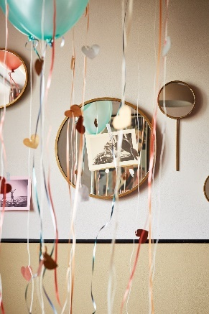
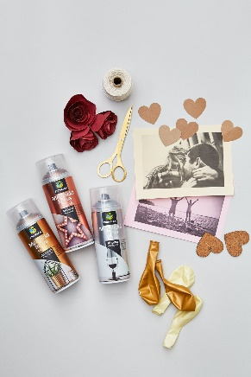
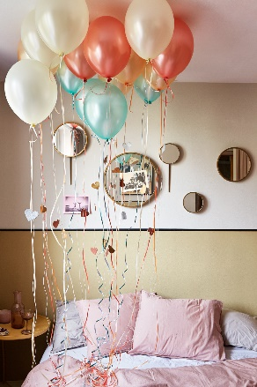
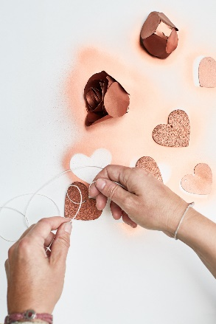
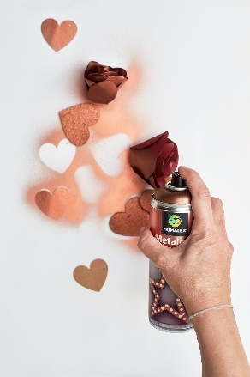
Barevnými metalickými spreji Primalex nastříkejte předem připravené papírové dekorace, my jsme vytvořili papírové růže a srdíčka. Na balónky navažte ozdobné stuhy a provázek. Délku provázku upravte podle výšky svého stropu. Pak na ně připevněte papírové květy, nasprejovaná srdíčka
a láskyplné vzkazy.

(Nejen) valentýnské dekorace
Vánoční dekorace už jsou opět schovány v krabicích v komoře a na velikonoční výzdobu je ještě brzy? Využijte svátku zamilovaných a vytvořte si doma vlastnoruční dekorace inspirované svátkem všech zamilovaných.

Na zlacený rámeček s upleteným srdcem budete potřebovat: metalické spreje Primalex, dekorativní rámy ve dvou velikostech (boky menšího se musí dotýkat vnitřní strany většího rámu), ozdobné stuhy, nůžky, kovový floristický drátek, kleštičky, smirkovou houbičku nebo smirkový papír a tavnou pistoli.
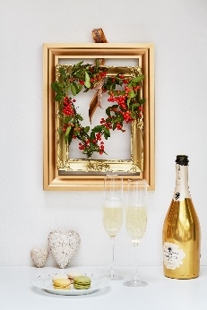
U obou rámečků nejprve jemně osmirkujte povrch a důkladně očistíme aby sprej lépe přilnul. Ustříhněte si dekorativní stuhu, ze které pak vytvoříte ozdobný háček na zavěšení.
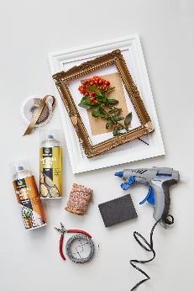
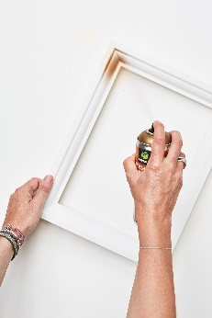
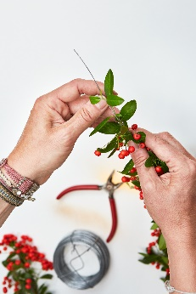
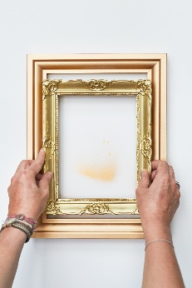
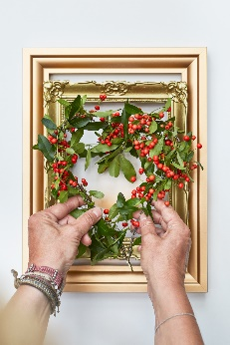
Ze zelených větviček s bobulemi či z jiných drobných květů a větviček si umotejte pomocí drátku tvar srdce o takové velikosti, která vám bude hezky pasovat do menšího rámu. Drobné tvarové nedokonalosti nejsou na škodu. Naopak! Každý rámeček si nasprejujte jiným odstínem spreje Primalex a po zaschnutí je pomocí tavné pistole slepte k sobě. Z ozdobné stuhy vytvořte očko, provlečte jej oběma rámy a pomocí uzlíku na nej připevněte zelené srdce.
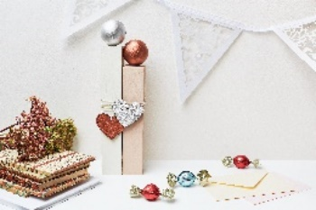
Na panáčky budete potřebovat: metalické spreje Primalex, 2 odstíny barvy (my jsme využili nátěr Primalex Essence), štětec, 2 dřevěné hranoly o různých délkách, 2 dřevěné koule, 2 korková srdíčka (seženete ve svatebních potřebách), tavnou pistoli a provázek. My jsme pracovali s hranoly 4 x 4 cm, s délkou 25 a 21 cm a s dřevěnými koulemi o průměru 5 cm.

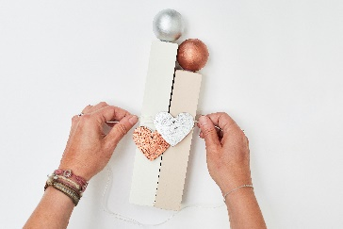
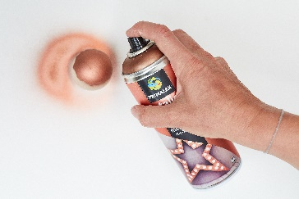
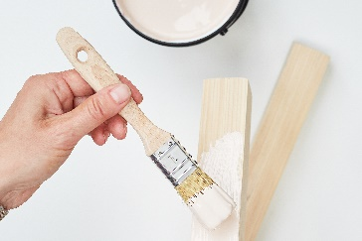
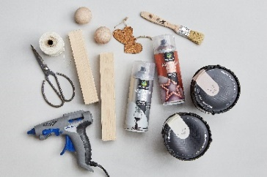
Nejprve si natřete obě tělíčka, každé jedním odstínem Primalex Essence. Poté si nasprejujte hlavičky i korková srdíčka, zvolený odstín záleží čistě na vaší fantazii. Po zaschnutí přilepte hlavičku k tělíčku pomocí tavné pistole. Oba panáčky symbolicky ovažte provázkem a dozdobte metalickými srdíčky.

O značce Primalex
Základem sortimentu značky Primalex jsou malířské nátěry, které si získaly oblibu jednoduchou aplikací, velkým výběrem druhů, a především trvale stabilní kvalitou, která je kromě vlastní laboratoře kontrolována organizací ITC Zlín. Primalex je jednou z mála značek, jež certifikovala systémy ISO 9001, ISO 14001 a OHSAS 18001 společně, a získala tak Zlatý certifikát pro integrovaný systém řízení. Obdržela také mezinárodně uznávané certifikáty IQNet. Primalex dodává na trh kompletní spektrum nátěrových hmot zahrnující vnitřní malířské nátěry, fasádní barvy, omítky, barvy na kov a dřevo, zateplovací systém a prostředky na úpravu podkladu. Disponuje sítí více než 400 Tónovacích center pro obarvování nátěrových hmot. Ta je nejširší v rámci České a Slovenské republiky s ideální dostupností pro spotřebitele ve všech regionech. Spotřebitelům jsou na nejmodernějších strojích na počkání připraveny vysoce kvalitní obarvené interiérové, fasádní nátěry a zateplovací systémy, omítky a barvy na kov a dřevo.

O skupině PPG
Vizí společnosti PPG je i nadále zůstat předním světovým výrobcem nátěrových hmot a dalších speciálních produktů, které zákazníkům pomáhají chránit a zkrášlovat jejich vlastní výrobky i okolí. Díky inovacím, úsilí o udržitelný rozvoj a kompetenci v oblasti barev pomáhá PPG svým zákazníkům
v průmyslu, dopravě, výrobě spotřebního zboží a na trhu autopříslušenství vylepšovat více povrchů různými způsoby než kterákoli jiná společnost. Společnost PPG byla založena v roce 1883, její centrála má sídlo v Pittsburghu a působí v téměř 70 zemích po celém světě. Akcie společnosti PPG jsou obchodovány na New York Stock Exchange (symbol: PPG).

Podrobnější informace získáte na www.primalex.cz, www.ppg.com nebo na Twitteru (@PPGIndustries).

Pro více informací, prosím, kontaktujte:

Petr Kavalír
PPG DECO CZECH
Brand Marketing Manager
Tel.: +420 222 333 717
Mob.: +420 737 285 977
E-mail: petr.kavalir@ppg.com

Lucie Krejbichová
doblogoo s.r.o.
Account Manager
Mobil: +420 602 359 328
E-mail: lucie@doblogoo.cz

